INFORME PROCESOS JUDICIALES CHUBB SEGUROS COLOMBIA S.A.
(G HERRERA ABOGADOS Y ASOCIADOS)

SINIESTRO | 376857
RADICADO JUDICIAL | 11001310500520180056700
DESPACHO | JUZGADO 5 LABORAL DE BOGOTÁ
CLASE DE PROCESO | LABORAL ORDINARIO
DEMANDANTE | EPS ALIANSALUD S.A
DEMANDADO | ADMINISTRADORA DE LOS RECURSOS DEL SISTEMA GENERAL DE SEGURIDAD SOCIAL EN SALUD -ADRES.
TIPO DE VINCULACION  ASEGURADORA | LLAMADA EN GARANTIA
INSTANCIA DEL PROCESO | PRIMERA
FECHA PRESENTACIÓN DEMANDA | 09/09/2018
FECHA SOLICITUD LLAMAMIENTO EN  GARANTÍA | 19/01/2024
FECHA NOTIFICACIÓN DE CHUBB | 28/10/2024
FECHA DEL SINIESTRO  Claims Made: __X___  Ocurrencia : _____  Descubrimiento: _____ | 06/04/2021
FECHA DE LOS HECHOS | Los cobros fueron realizados desde el 07/09/2012 y 30/04/2016
HECHOS | De conformidad con los hechos de la demanda ALIANSALUD en el cumplimiento de sus funciones suministro servicios de salud NO POS ordenados por fallos de tutelas, decisiones del comité técnico científico, los cuales presuntamente podrían ser recobrados ante el ADRES (anteriormente FOSYGA), en virtud de lo ordenado en las Resoluciones del Ministerio de Salud y Protección Social, debido a lo anterior ALIANSALUD presentó los recobros por un valor de $541.169.629, sin embargo, dichos conceptos fueron objeto de glosas, como: falta de requisitos administrativos, no haber ordenado el servicio expresamente en el fallo de tutela, haber radicado el recobro extemporáneamente y que el servicio se encontraba dentro del POS. La parte actora manifestó que debió asumir costos, los cuales no han sido plenamente asumidos por parte del Ministerio de Salud y Protección Social y el ADRES, los cuales han generado perjuicios a ALIANSALUD.
PRETENSIONES | Las pretensiones de la demanda van encaminadas al reconocimiento de $541.169.629 por concepto de recobros, pago de intereses y el pago de costas y agencias en derecho.
CUANTIFICACIÓN DE LAS  PRETENSIONES | $541.169.629
VALORACIÓN DE LA CONTINGENCIA  (Pretensiones Objetivadas) | Valor 100% $541.169.629  Deducible: $94.080.750 (TRM 06-04-2021 $3.763.23  Coaseguro: NO APLICA  Total Exposición de Chubb: $447.088.879
POLIZA VINCULADA | Número:46405  Ramo: 12  Amparo afectado: Responsabilidad Civil para servicios misceláneos  Deducible (Si Aplica): 10% perdida mínimo USD $25.000  Valor asegurado: USD $10.000.000 toda y cada reclamación y en el agregado  Placa (Si Aplica):NO APLICA  Coaseguro (Si Aplica): NO APLICA
EXCEPCIONES PROPUESTAS POR EL  ASEGURADO | - Excepciones que dan lugar a sentencia anticipada  - La transacción como mecanismo de terminación anticipada de futuros conflictos entre la ADRES y la UNION TEMPORAL FOSYGA 2014  - Cosa juzgada – acta de liquidación bilateral de los contratos 055 de 2011 UTNF y 043 de 2013 UTF2014, esta ultima incorpora transacción y declaratoria de paz y salvo.  - Ausencia de salvedades especificas en las actas de liquidación bilateral  - Falta de legitimación en la causa por pasiva la Unión Temporal Nuevo FOSYGA no desplegó conducta alguna frente a los recobros objeto de la demanda.  - Falta de legitimación en la causa por pasiva de la UTNF y la UTF 2014 inexistencia de la obligación de pago con recursos propios.  - Inexistencia de la obligación de pago con recursos propios por parte de la UTNF y la UTF 2014.  - Existencia de relaciones diferentes e independientes  - Inexistencia de responsabilidad solidaria  - Cumplimiento estricto de obligaciones de orden legal y contractual.  - Inexistencia de culpa en cabeza de la Unión Temporal Nuevo Fosyga y de la Unión Temporal FOSYGA 2014.  - Culpa exclusiva de la víctima EPS demandante  - Enriquecimiento sin causa en cabeza del Ministerio de Salud y Protección Social y ahora de la Administración de recursos del sistema general de Seguridad Social en Salud – ADRES.  - Improcedencia de reconocimiento de interés de mora u otras sanciones pecuniarias  - Improcedencia de reconocimiento de gastos administrativos  - Prescripción del derecho  - El reconocimiento de pago de los recobros en vía judicial no se traduce en error de auditoria y mucho menos la condena conlleva al cambio de la fuente de financiación de las prestaciones no incluidas en los planes beneficios.  - Excepción genérica de pago a través de mecanismos ordinarios o excepcionales.  - Pago de algunos valores reclamados a través de la unidad de pago por capitación.
EXCEPCIONES PROPUESTAS POR  CHUBB SEGUROS COLOMBIA S.A. | EXCEPCIONES DE MÉRITO FRENTE A LA DEMANDA:  1.Excepciones formuladas por Carvajal tecnología y servicios S.A.S., el grupo asesoría en sistematización de datos, sociedad por acciones simplificada – grupo ASD S.A.S. y Servis outsourcing informático sociedad por acciones simplificada. – SERVIS S.A.S.,) quienes efectuó el llamamiento en garantía a mi representada.  2.El contrato es ley para las partes – simple labor de auditoría – inexistencia de la obligación de pago a cargo de la unión temporal nuevo FOSYGA y la unión temporal FOSYGA 2014  3.La eps demandante no puede alegar su propia culpa para recibir el pago de las solicitudes de recobro.  4.Aplicación del principio de legalidad y de cumplimiento de los deberes contractuales.  5.Las glosas impuestas como resultado de la auditoría efectuada por las ut se encuentran ajustadas al marco legal.  6.Enriquecimiento sin causa en caso de un fallo favorable a ALIANSALUD EPS.  7.Imposibilidad de condena por concepto de frutos, intereses, mejoras o perjuicios.  8.Prescripción.  9.Genérica o innominada.  EXCEPCIONES DE MÉRITO FRENTE AL LLAMAMIENTO EN GARANTÍA:  1.Inexistencia de responsabilidad a cargo de CHUBB SGUROS COLOMBIA S.A. por los hechos demandados por ALIANSALUD EPS, ya que la póliza no. 12/46405 no presta cobertura y no se materializó el riesgo asegurado.  A.La unión temporal nuevo FOSYGA y la unión temporal FOSYGA 2014 no cometieron ningún acto erróneo.  B.Los actos erróneos fueron posiblemente cometidos por la parte actora.  2.Falta de legitimación en la causa por pasiva de la unión temporal nuevo FOSYGA, la unión temporal FOSYGA 2014 y de CHUBB SEGUROS COLOMBIA S.A.  3.Inexistencia de cobertura de la póliza aún en el evento de que se profiera sentencia a favor de ALIANSALUD EPS.  4. Falta de cobertura temporal de la póliza de seguro no. 12/46405 expedida por CHUBB SEGUROS COLOMBIA S.A.  5. Marco de los amparos y alcance de la obligación del asegurador.  6. El contrato de seguro tiene un carácter meramente indemnizatorio.  7. Límite máximo de cobertura temporal de la póliza no. 12/46405.  8. En las condiciones de la póliza no. 12/46405 se pactó un deducible a cargo del asegurado.  9. Prescripción de las acciones derivadas del contrato de seguro.  10. Subrogación.  11. Coexistencia de seguros  12.Genérica y otras.
CALIFICACION DE LA CONTINGENCIA  (Por favor marque con una X la calificación y el nivel acorde a la siguiente tabla)  Conting. Remota Eventual Probable  Bajo 5% 35% 75%  Medio 15% 50% 85%  Alto 25% 65% 100%  * Si el caso no encuadra dentro de ninguna de las categorías, se clasificará en Nivel Bajo | Contingencia:  Remota x _ Eventual ____ Probable ____  Nivel:  Bajo __x__ Medio _____ Alto _____
CONCEPTO JURIDICO (Motivo de la Calificación de la Contingencia) | La contingencia se califica como REMOTA toda vez que el contrato de seguro no presta cobertura material y temporal, de conformidad con los hechos y pretensiones de la demanda, además, en el presente caso no se ha acreditado con suficiencia la responsabilidad del asegurado.  Lo primero que debe tomarse en consideración es que la póliza No. 12/46405, cuyo tomador es CARVAJAL TECNOLOGÍA Y SERVICIOS S.A.S., y cuyo asegurado es la UNION TEMPORAL NUEVO FOSYGA Y TEMPORAL FOSYGA 2014, si bien presta cobertura temporal, debe decirse que no presta cobertura material de conformidad con los hechos y pretensiones de la demanda. Frente a la cobertura material, debe decirse que no prestaría cobertura frente a las pretensiones de recobro de la EPS ALIANSALUD, por cuanto en la póliza No. 12/46405 amparó el desarrollo de los contratos No. 055 y 043 cuyo objeto se circunscribe únicamente en realizar la auditoria en salud, jurídica y financiera de las reclamaciones, no obstante, sí la prestaría frente a los actos erróneos cometidos por la asegurada, situación que en el presente caso no se encuentra acreditada. Frente a la cobertura temporal, se precisa que la modalidad es claims made con vigencia del 30/07/2020 al 29/07/2021 y con un periodo de retroactividad desde el 23/12/2011, es decir que, dicha cobertura está condicionada a que la reclamación se realice durante la vigencia del contrato y que el siniestro ocurra en vigencia de este o en el periodo de retroactividad, para el caso en concreto se debe indicar que (i) los siniestros referidos, ocurrieron dentro del periodo de retroactividad pues los mismos datan desde 07/09/2012 y 30/04/2016 (ii) Las reclamaciones, (entiéndase estas, como aquellas que se consideran efectivas una vez se notifique el auto admisorio de una demanda en contra del asegurado) fueron notificadas el 08/04/2021, es decir, dentro de la vigencia de la Póliza de Seguro.  No obstante, frente a la responsabilidad del asegurado se debe de indicar que, como entidades auditoras, no tienen la obligación legal ni contractual de pagar los recobros de las EPS en tanto no tienen el manejo de los recursos del Subsistema de Salud y tampoco se encuentra acreditado acto erróneo alguno en la labor de auditoría.  Lo esgrimido sin perjuicio del carácter contingente del proceso.
RESERVA SUGERIDA | $22.354.443 corresponde al 5% del valor a las pretensiones. En el presente caso no nos acogemos al valor de reserva sugerido por el modelo de riesgo técnico jurídico de $ 47.157.498 por no estar acorde a la calificación de la contingencia.  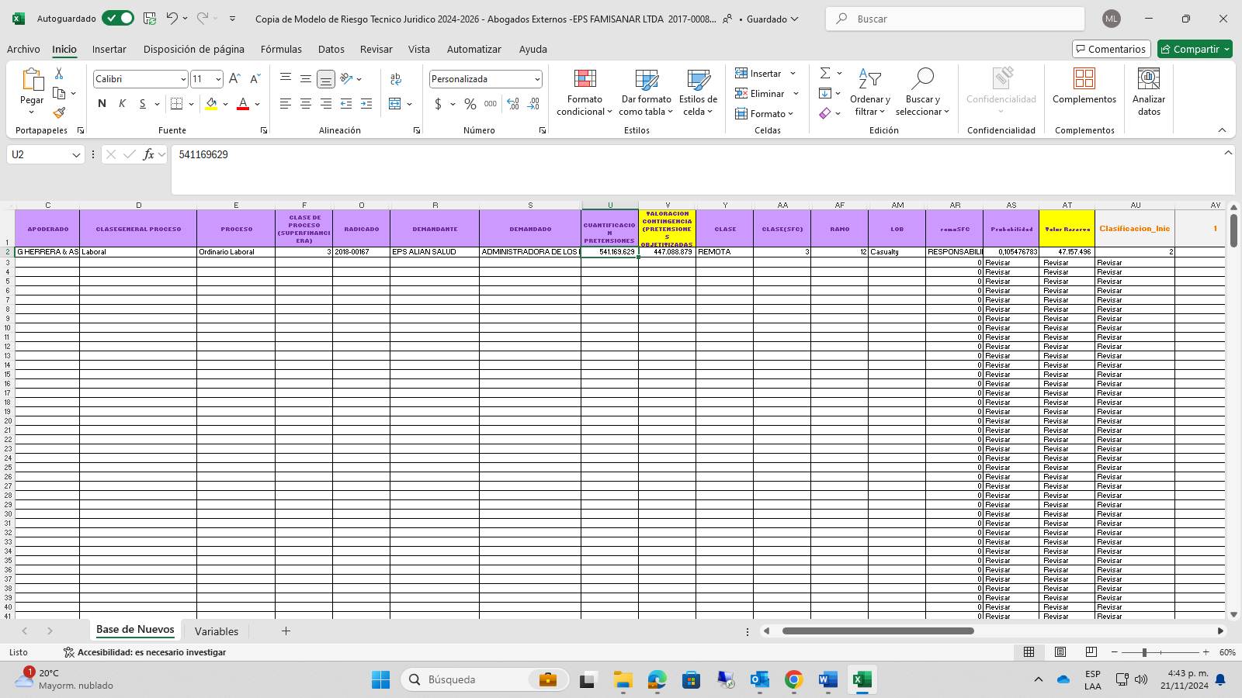
ULTIMA ACTUACIÓN | El 14 de noviembre de 2024 se contestó la demanda y llamamiento en garantia en representación de CHUBB SEGUROS.
RECOMENDACIÓN (Estrategia a seguir en el caso) | Se remienda no tener animo conciliatorio y defender los intereses de la compañía, conforme a las excepciones propuestas y pruebas aportadas.

G HERRERA ABOGADOS & ASOCIADOS S.A.S.

